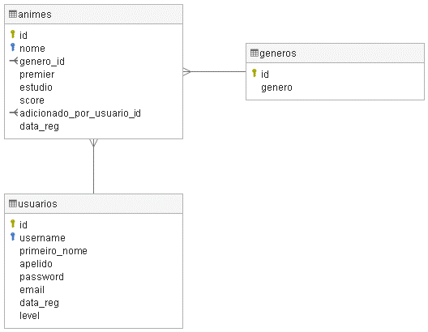DIAGRAMA ER DA BASE DE DADOS ANIME_DB